SAOBRAĆAJNO-TEHNIČKI ASPEKT SAGLEDAVANJA MOGUĆNOSTI NASTANKA POVREDA PUTNIKA U AUTOBUSU

 | Dr Ištvan Bodolo, dipl. ing. sudski veštak- predsednik Udruženja veštaka ''Vojvodina''

KLJUČNE REČI: autobus, kočenje, povrede

UVOD

Društveni: Nakon donošenja novog Zakona o osiguranju, osiguravači su postali obavezniji da isplaćuju nastalu štetu /nesporni deo/ što je imalo za posledicu značajan pad broja podnetih tužbi pred sudovima. Za isti broj advokata, došlo je do povećanja broja tužbi iz oblasti kojima se osnov nije mogao potvrditi materijalnim tragovima a osnov se tražio u nematerijalnom delu štete. U prvom redu, to su bile trzajne povrede vrata, ugrzi pasa i povrede putnika u autobusima u gradskom prevozu. U poslednje vreme, osiguravajuće kuće su pokazale veće interesovanje u oblasti trzajnih povreda vrata koja je participacijom tehničkog veštačenja, malo po malo uređivalo ovu oblast. Vremenski, manje više sinhronizovano sa mogućim smanjivanjem obima isplaćenih šteta iz oblasti povreda vrata, počeo je eksponencijalan porast broja tužbi za ugrize pasa i nešto kasnije porast broja tužbi za povrede putnika u autobusima.

Stručni: Gradski prevoznik u Novom Sadu godišnje preveze preko 100 miliona putnika i prevali preko 90 miliona kilometara. Toliki obim rada neminovno ima za posledicu povređivanje putnika usled sudara, naglih kočenja i ubrzavanja. Pažnja je usmerena na analizu povređivanja putnika starije životne dobi. Za razliku od toga domaća praksa je prinuđena da se usmeri na mogućnost povređivanja putnika životne dobi od 18 do 30 godina, sa većim brojem povređenih putnika po događaju i gotovo uvek bez materijalnih tragova o nastalim povredama. Medicinska veštačenja su bazirana na preliminarnim izveštajima, sa često različitim iskazima povređenih datim medicinskim veštacima, bez materijalnih tragova o vrsti i težini povreda. Tužbeni zahtevi su bazirani na medicinskoj dokumentaciji koja nije temeljena na objektivnim tragovima nakon koje slede ortopedsko i psihijatrijsko veštačenje. Kada ne postoje materijalni tragovi o nastanku povrede to se naziva "per anamnesis". To i dalje ne znači da povreda nije nastala nego se ona može nalaziti u subjektivnoj sferi bola i neprijatnosti vezano za određenu regiju bez objektivnih simptoma i znakova povređivanja.
Materijalne podloge za analizu kao i stručna znanja su veoma oskudna a praksa iz oblasti veštačenja retka. Sudske presude su donete na osnovu ne postojanja materijalnih tragova, isključivo na iskazima i do sada uvek bez tehničkih veštačenja.
Ovaj rad se bavi tehničkim aspektom mogućnosti nastanka povreda sa tendencijom da bude značajna karika u pogledu mogućnosti nastanka povreda u slučajevima kada se nastanak povrede ne može dokazati objektivnim tragovima.

CILJ

Cilj je da se prema potrebama osiguravača tj. prevoznika, u sudskim postupcima nametne tehničko veštačenje čiji će rezultat biti analiza celokupnih okolnosti sa, ako je to moguće, fizičkim brojčanim podacima u vezi povreda. To treba da posluži kao podloga za sledeće medicinsko veštačenje veštaka sudske medicine koji će intervenisati u delu objektivne odgovornosti prevoznika i potvrditi ili opovrgnuti uzročnu vezu sa nastankom povrede i izjasniti se da li je povreda uopšte mogla nastati. Konačni cilj je da se odvoji objektivno od subjektivnog odnosno, od namere da se naplati šteta koja nije ni postojala.

STRUKTURIRANJE PROBLEMA

Dosadašnje stanje:

Najčešće se nakon nekog karakterističnog događaja koji je zaista nastao i bio inicijalni događaj javljaju putnici ili "putnici" sa medicinskom dokumentacijom i potražuju naknadu za povrede "per anamnesis". Nakon odbijanja osiguravača, počinje sudski postupak pre ili u toku koga se prilažu dva medicinska veštačenja prema kojima se veštak ortoped izjašnjava o povredama a veštak psihijatar i bolu i strahu. Oni saslušavaju stranke i delove iskaza kao uvod upisuju u svoja veštačenja. Iskazi su često samo slični i ne omogućavaju tehničku analizu. Nakon ovako pripremljenog postupka sledi presuda koja je bazirala na punom poverenju da su povrede nastale.
Nije uspostavljena nikakva veza elementarnih zakona fizike i povreda, mada su obim i vrsta povreda mogu sagledati a najčešće i predvideti ako se analiziiraju zakonima fizike. Međutim, iz prakse, trenutno medicinski veštaci nisu spremni da izvode zaključe o povredama na osnovu tehničkih i fizičkih podataka.
Da bi se veza uspostavila neophodno je celovito sagledavanje mehanizma nastanka povrede /kretanja tela/ i mehanizma povređivanja u konkretnoj sredini, jer karakteristično je da povrede najčešće nisu vidljive nego su temeljene na iskazima tužitelja. Ne može svaki kontakt nekog dela tela sa krutim delovima unutrašnjosti autobusa imati za posledicu nastanak povrede koja je onda predmet naknade nematerijalne štete.

Sa druge strane, postoji tahografski listić, grubi opisi povreda bez materijalnih dokaza o njihovom postojanju, tehnička mogućnost izračunavanja fizičkih parametara tako opisanih povreda kao osnov analize sudske medicine kao i niz drugih procesnih radnji pod kojima posebnu važnost dajem ponovnom detaljnom saslušanju svakog tužitelja sa prethodno pripremljenim pitanjima:
- Kada se desilo
- Koja linija
- Koji smer
- Gde se desilo na liniji
- Da li je bila gužva u autobusu
- Kolikom brzinom se kretao autobus kada je vozač počeo da koči
- Kako je svo vreme vozio vozač /trzao, naglo kočio ili ubrzavao, da li su ga putnici upozoravali.../
- Gde je stojao ili sedeo
- Kako je stojao i kako se i kojom rukom držao
- Za šta se držao.
- Kako se poverdio ,kako je pao i neka detaljno opiše kako i gde je pao u autobusu, dakle gde se nalazio i gde je nastala povreda - gde je pao, odleteo...
- Kojim delom tela je šta kontaktirao, neka nabroji delove tela i detaljno opiše povrede
- Da li su i ostali putnici leteli, povredili se ili on sam, koliko ih se povredilo
- Da li se prijavio vozaču da ima povredu i-ili policiji na licu mesta
- Zašto nije i kada jeste.
- Kada se koja povreda na koju se žali manifestovala
- Šta je nosio na sebi od garderobe
- Na osnovu fotografija unutrašnjosti konkretnog autobusa postaviti pitanja putniku gde se nalazio, kako je pao tj gde se udario ....
Nakon davanja detaljnih iskaza ostvareni su uslovi za izradu tehničkog veštačenja tahografskog listića kao i da se saobraćajni veštak izjašnjava u vezi mehanizma kretanja tela usled sudara, ubrzavanja ili usporavanja autobusa, da izvršava odgovarajuće račune ako je to moguće i da kvalifikuje kretanje autobusa sa mogućnostima iskazanih kontakata delova tela sa krutim delovima unutrašnjosti autobusa.
Nakon ovako urađenih tehničkih veštačenja stvorene su osnove za izradu veštačenja veštaka sudske medicine.

OSNOVE:

Medicinska terminologija

U cilju objektivizacije problema neophodno je za tehničko lice poznavanje osnova sudske medicine i medicinskih izraza u pogledu nastanka, vrste i težine mehaničkih povreda iz skupa svih vrsta povreda medicinske struke.
Mehaničke povrede nastaju delovanjem /pritiskom/ mehaničkih oruđa. Definišu se tri tipa povreda po svojoj dinamici. Radi se o povrednom mehanizmu bez da se opredeljuje vrsta povrede:
- Udar - kretanje mehaničkog oruđa prema telu
- Pad - kretanje tela ka mehaničkom predmetu
- Sudar - kretanje i tela i predmeta
Opsežnost povređivanja zavisi od.:
- Kinetičke energije - Opsežnost povređivanja (defekt, poremećenost funkcije, opasnost po život) je proporcionalna količini predate energije u vremenskom intervalu /tupo tvrdi predmeti/. Navedeno ne važi za bodeže i sl.
- Fizičko-tehničkih osobina oruđa -ii-
- Osobina povređenog dela tela - zavise od anatomije i mikromorfologije. Raztličitost struktura često značajno definiše povrede.
- Mehanizma povređivanja - forenzički problem. Međusobno delovanje je uvek različito pa zato se može govoriti samo o opštim mehanizmima povređivanja. Kada se ne zna tačno vrsta govori se oozledama kao posledici delovanja mehaničkog oruđa. Rane su povrede više vrsta tkiva sa povredom kože, sluzokože, Često se koristi izraz udarac što je samo kvalifikacija povrednog mehanizma a to mogu biti: krvni podliv, nagnječenje, oguljotina, ubodina i prskotina
Vrste povreda su prikazane u dve grupe:
OZLEDE:
- oguljotina /excoratio/ - ozleda kože nastala lišavanjem natkožice i posledicama oguljenmom kožom. Javlja se limfa i posle toga nastaje krasta. Ima svoj toku vremenu poa se može odrediti vreme nastanka, poreklo povređivanja...nastaje od klizanja
- krvni podliv /haematoma/ - tačkasti podliv kože i opni /petechiae, ecchymosis/; sluzokože /purpurae/, površinski krvni podliv kože /sugillatio/ iveći po površini /suffusio/, nastaje u toku nekoliko sekundi do desetina minuta. Po fazama /plavičasto crvenkast, ljubičast, mrk, zelenkast i žućkast. nastaje od udara.
- krvni izliv /haematismus/ - slobodniizliv krvi u spoljnu sredinu ili unutrašnjoist tela - vezan za povredu krvnog suda. Kada je poznat mehanizam onda je to rana.
- iskrvarenje /effisio
- nagnječina /contusio/ / - spreg oguljotine i krvnog podliva kože i sluzokože tj kidanje mikroskopskih struktura u unutrašnjim organima. Nekad ukazuju na tehničke karakteristike oruđa npr. šare na točku.
- prelomi i iščašenja / fractura, luxatio/ - značajno je za ocenu stepena i težine zadobijenih povredai mehanizam povređivanja. Prelomi su direktni i indirektni i nastaju od sila istezanja, sabijanja, savjanja torzije.
- rascep, prodor, proboj, provača /ruptura, canalis, penetrationes, perforationes/
- razorina, raskomadina /deoctrictio, detractio/
- gnječenje /kraš povrede/ - usled sile pritiska koja dugo traje kada se prekine tok krvi u krvnom sudu.
RANE : POTPUNI PREKID KOŽE I SLUZOKOŽE
- Razderine: prskotina,ujedina, okrzotina /kombinacija prva dva/. Nastaje usled udara ili pada.
- Sekotine
- Ubodine
STATISTIČKI PREGLED TUŽBI UPUĆENIH PREMA JGSP NOVI SAD

MESEC | 2006 | 2007 | 2008 | 2009 | 2010 | 2011 | 2012 | 2013
JANUAR | 5 | 4 | 7 | 1 | 3 | 2 | 6 | 20
FEBRUAR | 0 | 5 | 7 | 7 | 5 | 4 | 3 | 12
MART | 7 | 3 | 6 | 5 | 8 | 9 | 3 | 10
APRIL | 0 | 8 | 4 | 0 | 4 | 6 | 5 | 2
MAJ | 5 | 3 | 4 | 1 | 15 | 12 | 7
JUN | 6 | 3 | 6 | 6 | 8 | 7 | 11
JUL | 3 | 4 | 7 | 4 | 7 | 9 | 10
AVGUST | 1 | 6 | 2 | 1 | 3 | 3 | 4
SEPTEMBAR | 4 | 3 | 16 | 10 | 5 | 6 | 10
OKTOBAR | 9 | 7 | 8 | 14 | 4 | 5 | 23
NOVEMBAR | 6 | 7 | 13 | 3 | 10 | 9 | 20
DECEMBAR | 13 | 6 | 17 | 10 | 5 | 6 | 42
 | 56 | 59 | 97 | 61 | 77 | 78 | 144 | 44

Po težini i vrsti povreda - ne postoji statistika

Po životnoj dobi
Dok su u drugim državama predmet analiza teške povrede starijih muškaracai žena sa naglaskom na žene poznije životne dobi, sve sa očiglednim tragovima nastanka u novijoj praksi u Novom Sadu one su predmet mlađe životne dobi bez postojanja objektivnih tragova:

dob | 0-5 | 5-10 | 10-15 | 15-20 | 20-25 | 25-30 | 30-35 | 35-40 | 40-45
 |  | 1 | 6 | 21 | 11 | 11 | 13 | 15 | 9
56%

dob | 45-50 | 50-55 | 55-60 | 60-65 | 65-70 | 70-75 | 75-80
 | 6 | 9 | 9 | 4 | 4 | 5 | 2

Broj tužbi po događaju: Na osnovu slučajnog uzorka iz 18 slučajeva /kočenje ili sudar/ za poslednjih nekoliko meseci 2012 godine, proizašlo je da je prosečan broj tužbi po događaju iznosio 6,7.

STATISTIČKA ANALIZA UBRZAVANJA GRADSKOG AUTOBUSA

Da bi se utvrdile karakteristike kretanja autobusa u gradskim uslovima izvršeno je merenje usporavanja i ubrzavanja na jednoj karakterističnoj liniji /br. 6 u Novom Sadu/ odgovarajućim uređajem. Merenje i obradu podataka je izvršio mr. Poznanović Nenad sa FTN.

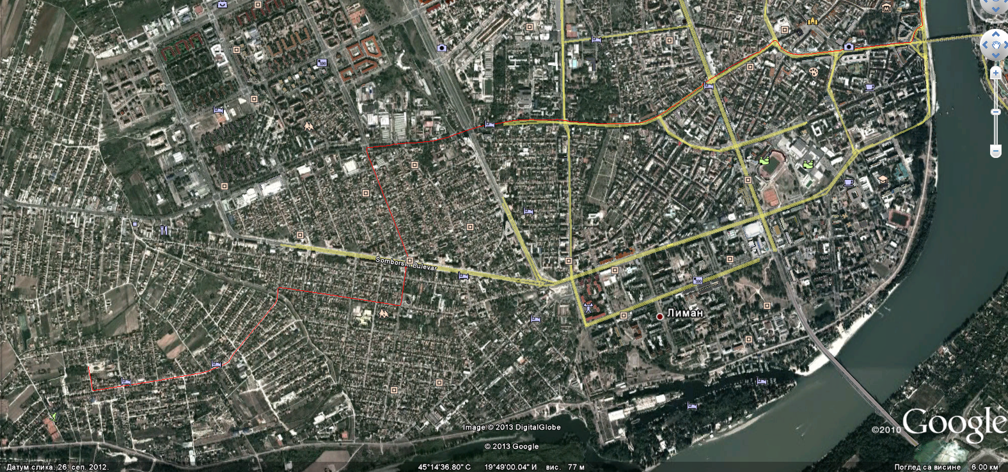

ANALIZE TAHOGRAFSKIH LISTIĆA I UVOD U REZULTATE ANALIZE

PRIMER 1. Nakon izvršene analize tahografskog listića, proizašlo je da u intervalu vremena iz tužbenog zahteva u trajanju od 15:21 do 15:35 na putu od 5,2 (km/h) na celoj dužini dela trase do zaustavljanja usled kontakta sa Zastavom 128 nije postojalo ni jedno mesto na kome je vozač autobusa naglo kočio niti je uopšte menjao brzinu kretanja. Usporenja, kao i ubrzanja su na delovima trase koja je navedena bili i intenzivniji od usporenja pred i nakon sudara u toku kojih /ilustrativno/ nisu zabeležena povređivanja putnika.
Predmet analize je poslednje usporavanje autobusa pred zaustavljanje na autobuskom stajalištu. Neposredno pre stajališta, dok je autobus bio već usporavan, došlo je do češanja sa Zastavom.
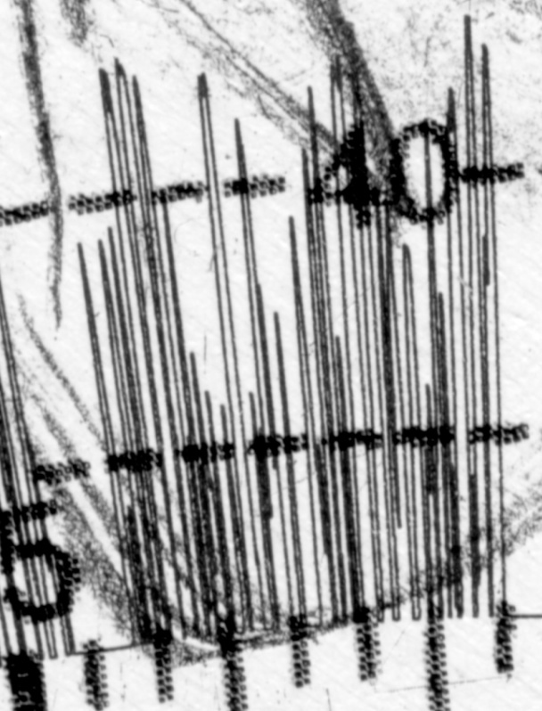

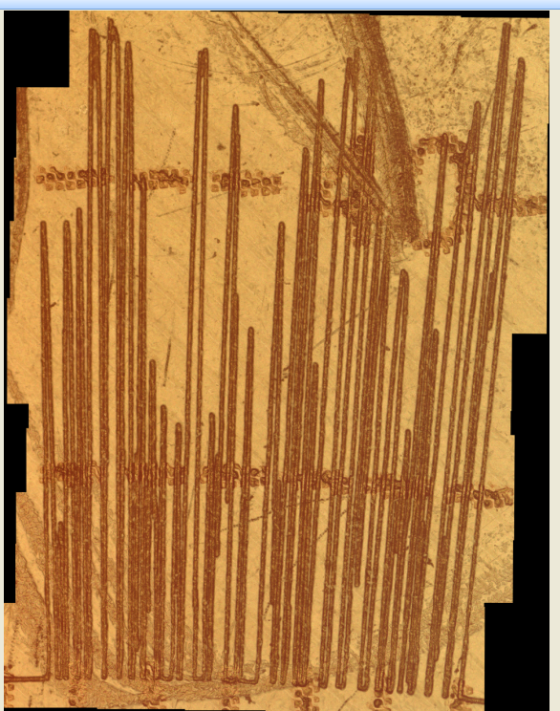

Prema analizi, na dijagramima brzine u funkciji puta i vremena, uočava se da je autobus usporavao sa brzine od 30 (km/h) do zaustavljanja konstantnim usporenjem. Na mikroskopskom snimku se ne uočava postojanje nepravilnosti u liniji koja je konstantna i prava.
Usporenje je iznosilo 1 (m/s²) a dozvoljava se da je moglo da iznosi najviše 1,5 (m/s²). Prijavilo se 5 putnika sa raznolikim povredama od kojih ni jedna nije mogla nastati

PRIMER 2.

Prema Zapisniku o uviđaju do sudara je došlo tako što je putničko vozilo koje je bilo parkirano na upravnom parkingu vožnjom vozača unazad, sišlo na kolovoz u ušlo u putanju kretanja autobusu čiji vozač je kočio u cilju izbegavanja sudara.

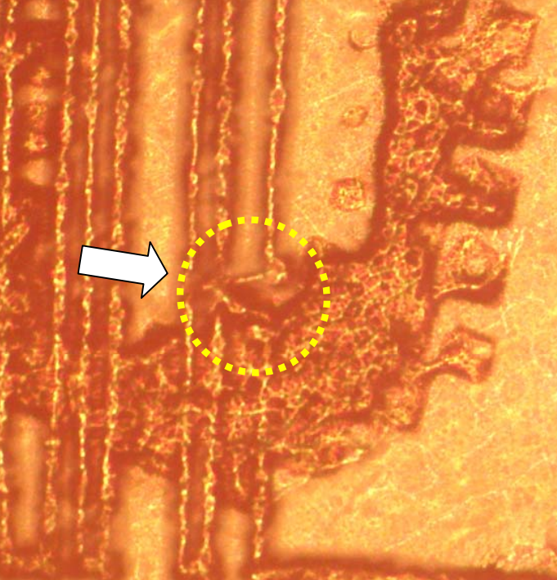 | 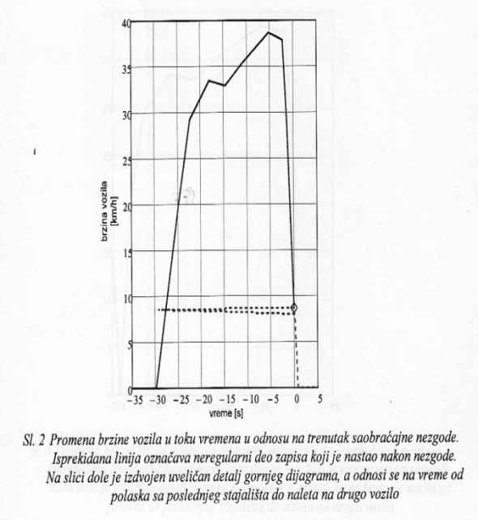

Pre konačnog kočenja do zaustavljanja autobus se kretao brzinom od 37,9 (km/h) da bi vozač nejednolikim kočenjem spustio brzinu autobusa na 29,4 (km/h) u toku 1 (s) na putu od 8 (m). To znači da je autobus bio usporavan intenzitetom od 2,7 (m/s²).

Nakon toga je utoku još 1,4 (s) spustio brzinu sa 29 na 8,7 (km/h) na kom delu je usporavan intenzitetom od 3,9 (m/s²). Tada se dogodio sudar. usporenje je realizovano na putu od 7,5 (m).

Nakon toga je vozač konačno zaustavio vozilo sa 8,7 (8,5) (km/h) na 0 na putu od 2 (m) u toku 1 (s) čime je realizovao usporenje od 3,3 (m/s²).

Za nastanak povreda se prijavilo 11 putnika.

MOGUĆNOSTI TEHNIČKIH ANALIZA PROBLEMA POVREĐIVANJA PUTNIKA U AUTOBUSIMA

Problem nije toliko u primeni fizičkih zakona nego o određivanju pojedinih fizičkih veličina koje omogućavaju korektan račun, i načinu prezentacije fizičkih veličina, a najviše:
- kinematiku i dinamiku složenog sistema tela
- mehanizma kretanja tela i kontakata sa krutim delovima;
- usporenja tela odnosno delova tela prilikom naglog usporenja usled kontakta sa krutim delovima unutrašnjosti vozila - dužina trajanja udarne sile;
- dinamiku kretanja tela prilikom promene brzina
- karakteristikama podloge - deformabilnost
- karakteristikama regije tela - elastičnošću i viskoznosti tkiva, kritična koncentracija potencijalne energije potrebne za npr. prelom kostiju, povredu untrašnjih organa usled pritiska na kost; hidrauličnog pritiska abdomena za povredu pluća, srca...; ring povredu lobanje...
- orijentacijom tela prilikom udara
- površinom tela koji ostvaruje kontakt

Osnovne fizičke veličine:
- brzina (m/s)
- put (m)
- vreme (s)
- masa (kg)
- kinetička energija i rad. (Nm) (J)
- potencijalna energija (Nm) (J)
- Impuls sile (kgxm/s) (Ns)

- Sila (N) - problem određivanja vremena trajanja impulsa rezultat drugih struka /građevinska /beton, asfalt, kamen - 0,005 do 0,25 mm - deformacija podloge, balistika 5x10⁻⁴(s) , mašinska def vozila (m), kost lobanje 10 ms.../.
- Pritisak (Pa) - (barr). tj (N/m²)

- Npr: da bi se butna kost dužine 20 (cm) i prečnika 6 (cm) prelomila usled delovanja normalne sile potrebno je uložiti rad od najmanje 193 (J). Ako bi pešak pao na kost celom težinom tela sa visine od 0,57 (m) stvorila bi se koncentracija tj. priraštaj potencijlane energije od E=mxgxh=75xgx0,57=386 (J) što znači da bi se takva kost prelomila. Ovaj primer se može koristiti za skliznuće putnika sa prvog stepenika na podlogu.

PROBLEMI U OBLASTI BIOMEHANIKE U AUTOBUSIMA I OGRANIČENJA

Upotrebljivi su neki rezultati istraživanja iz oblasti biomehanike. Relativno su rasuti po stručnim radovima, dosta apstraktni za pojam saobraćajnog veštaka i ograničeno upotrebljivi. Razlozi postojanja brojnih ograničenja se nalaze u nepostojanju niza ulaznih podataka, počev od karakteristike kretanja autobusa pa sve do teškoća u računanju fizičkih aspekata nastanka povrede iz razloga što je neuporedivo teže izračunati kretanje ljudskog tela od kinematike i dinamike mašine. Ljudsko telo pokazuje ogromne disperzije u toku borbe za održavanje ravnoteže, u pogledu otpornosti na povrede u funkciji pola i godina života... Kosti, mišići i tkiva pokazuju velike razlike u otpornosti u funkciji smera, intenziteta sile i vremena njenog trajanja. Materijal i konstrukcija tehničkog dela sa kojim je došlo do kontakta ima uticaj na fizičke parametre u pogledu mogućnosti nastanka povreda. Usled težnje da se nestručnim pravnicima pojasne fizički parametri poseban problem je prezentacija rezultata ekvivalentnim prikazima i poređenjima.

Računarske simulacije koje su u samom začetku još uvek nisu upotrebljive za analizu celog procesa. Posebno zato što ne uzimaju u obzir mehanizme balansiranja tela da održi ravnotežu pre nego je izgubi /statički momenti u zglobovima i trenje podloge/.
Računarski obračuni teže ka iskazivanju verovatnoće nastanka odgovarajućih povreda za sada grupisanih najviše u kritične grupe povređivanja /povrede glave, kuka, natkolenice, kolena i potkolenice/ koristeći indeks težine povrede SI (Severity index) i HIC (Head Injury Criterion) kriterijume koji su bazirani na 50% muškoj lutki. Takvi kriterijumi su korisna osnova za projektovanje unutrašnjeg enterijera autobusa ali nisu upotrebljivi za sudske postupke jer su statistička mogućnost. Ipak, postoje rezultati koji se mogu koristiti.

- Uvažava se da usporenje ili ubrzanje intenziteta do 2 (m/s²) ne utiče na gubitak ravnoteže na način da putnik, ma kako se nalazio u stojećem položaju u smeru kretanja autobusa izgubi ravnotežu ali bez pomeranja stopala na podlozi.
- Da bi palo na podlogu, uvažavajući porast sile u kočnicama stojećem ljudskom telu je potrebno oko 2,5 (s).
- Da bi sedeći putnik dodirnuo prednjačeće sedište grudima /nadlakticom/, od momenta pokretanja gornjeg dela tela protekne oko 1,76-0,64=1,12 (s).
- Uobičajeno ne padaju jer imaju dovoljno vremena da osete porast usporenja i da izvrše mišićnu reakciju, iskorak i dr vrstu balansiranja.
- Prosečna sila držanja muškarca životne dobi 45 do 49 godina iznosi 490 (N) - mereno dinamometrom. Snaga držanja pada sa porastom godina pa je za muškarce starije od 65 godina oko 340 (N).
- Povrede nogu nastaju uglavnom od sedišta.
- Čovekovo telo može da podnese usporenje od 50 do 100g pod uslovom da ako je veće od 25 g ne sme trajati duže od 1/4 (s).
- Mišićima može savladati usporenje od najviše 5g
- Intenzitet delovanja mišića je u funkciji veličine preseka. Tako proizilazi da može nositi teret od 60 do 140 (N/cm²).
- Pri padu sa visine od 3 (m) lome se temeno-potiljačne kosti glave
- Pri padu sa sopstvene visine u 96,9% slučajeva prelomi kostiju glave praćenisu samo nagnječlenjima mozga.
- Pri padovima sa visine od 1 do 3 (5) (m) ređe su izolovne nagnječine mozga a nešto su češće razorenja moždanog tkiva.
- Najveći broj objektivno nastalih povreda nastaje od pada na podlogu
- Najveći broj povreda nastaje kod starijih osoba pri kojima prednjače žene, kao i kod dece.
- Statistika je pokazala da su stojeći putnici manje ugroženi od sedećih (88 prema 132 slučaja nastanka povreda).
- Ne postoji determinisan pristup biomehaničkih analiza i mehanizma povređivanja koji se često nedovoljno poznaje
- Karakteristike padova sa sopstvene visine su nastanci izolovanih povreda (pretežno glave) koje nastaju usled direktnog delovanja sila na povredno mesto. Sila, impulsi, usporenje su praktično zanemarivi i prisutni su samo kod najudaljenijih delova tela od podloge tj glave.
- Povrede vratnog dela kičme su dijagnostikovane u 2% slučajeva.
- Povrede rebara i grudnog koša su zamenariva i praktično se isključuju zbog zaštitnog dejstva ruku.
- Prilikom udara u podlogu sa bočne strane u izuzetno retkim slučajevima se javljaju prelom bedrene kosti sa povredom unutašnjih organa /rascep jetre/.
- Pri padovima sa visine od 1 do 3 (m) stanje povređivanja je gotovo isto, osim kod padova na leđa mogu nastati rascepi aorte ali povrede grudnih i trbušnih organa po pravilu ne nastaju.
- Kod padova sa visine od preko 20 (m) povrede grudnih pršljenova
- Rasatve vratnih pršljenova se javljaju pripadu sa visine od 7 (m).
- Padovi sa visine do 4 (m) beleže povrede grudnog koša a počinju da se javljaju već pri visinama od 3 (m).
- Kod padova sa visine do 7 (m) dominiraju jednostrani prelomi rebara
- Rascepi srčane aorte se javljaju kod padova sa visine od 7 (m) ...
- Povrede ekstremiteta nemaju puno veze sa tumačenjima povreda drugih organa ili delova tela jer su jako pokretljivi.
- U grupi padova do 4 (m) ustanovljeni su samo jednostrani prelomi kostiju podlaktice ili nadlaktice.
- Prelomi donjih ekstremiteta se javljaju češće pri padovima sa visine preko 3 (m) i nemaju posebne veze sa mehanizmom povređivanja. Kost se može polomiti i pri padu sa visine od 20 inča. Ovi prelomi se javljaju pri svim visinama osim pri padovima sa sopstvene visine.

REZULTATI KONKRETNIH SLUČAJEVA – NASTAVAK PRIMERA BR. 2

Prema analizi tahografskog listića promena brzine usled sudara iznosi manje od 1 (km/h) pa u tom smilsu sam sudar nije mogao da ima za posledice nikave povrede ni na jednom putniku. Jedan od putnika je prijavio da je povredio glavu usled udarca u vertikalni držač:
- Npr, ako je autobus sabrzine od 29 (km/h) realizovao usporenje od 3,9 (m/s²) a putnik je stojao i bez ikakvog otpora kontaktirao glavom vertikalni držač koji se u momentu kontakta nalazio bočno od njega na 0,45 (m),
- proizilazi da se njegova glava mase 5 (kg) aproksimirano klatnom, kontaktirala vertikalni držač za t=sqrt(2xs/a)=sqrt(2x0,45/3,9)=0,48 (s).
- Zanemaren je porast sile u kočnicama i brzina autobusa nakon 0,48 (s) je iznosila V₁=V₀-at=8,17-3,9x0,48=6,3=22,7(km/h).
- Razlika u brzinama je ∆V=8,17-6,3=1,87=6,7 (km/h).
- Trajanje impulsa je t=0,01(s) !!!???. a_{impilsno}xc_{put do zaustavljanja}=h_{visina pada}xg
- Impuls=mx∆V=5*1,87=9,35(kgm/s).
- Sila F=ma=I/t=m∆V/t=5x1,87/0,01=935(N) <4-6000 (N)
- Pritisak P=F/s=935/0,0009=10388889 (Pa)=(N/m²) =104 (N/cm²) <400-600 (N/cm²).
- Energija E_{k}= mV²/2= 5x1,87²/2=mxaxs=5x3,9x0,45=8,7 (J) <50-80 (J).
- Snaga W=E/t=8,7/0,01=870 (J/s)

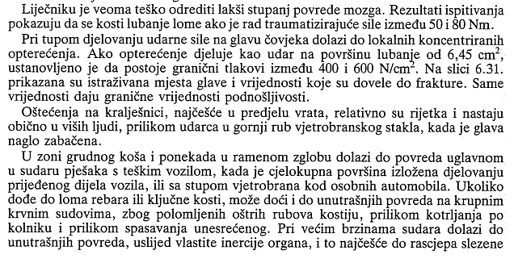

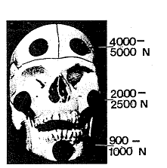 | Dodatne okolnosti: balansiranje kao instinktivna radnja - ukruživanje mišića, prethodno usporenje od 2,7 (m/s²), vreme porasta sile u kočnicama, pridržavanje, iskorak, kontakt sa drugim putnicima, odeća, forma sa kojom je došlo do konrakta...

Primer 3:  Suvozačica u Passatu je izjavila da je zadobila  - bol u desnom ramenu  - bol u levom skočnom zglobu  - bol u desnom kuku | 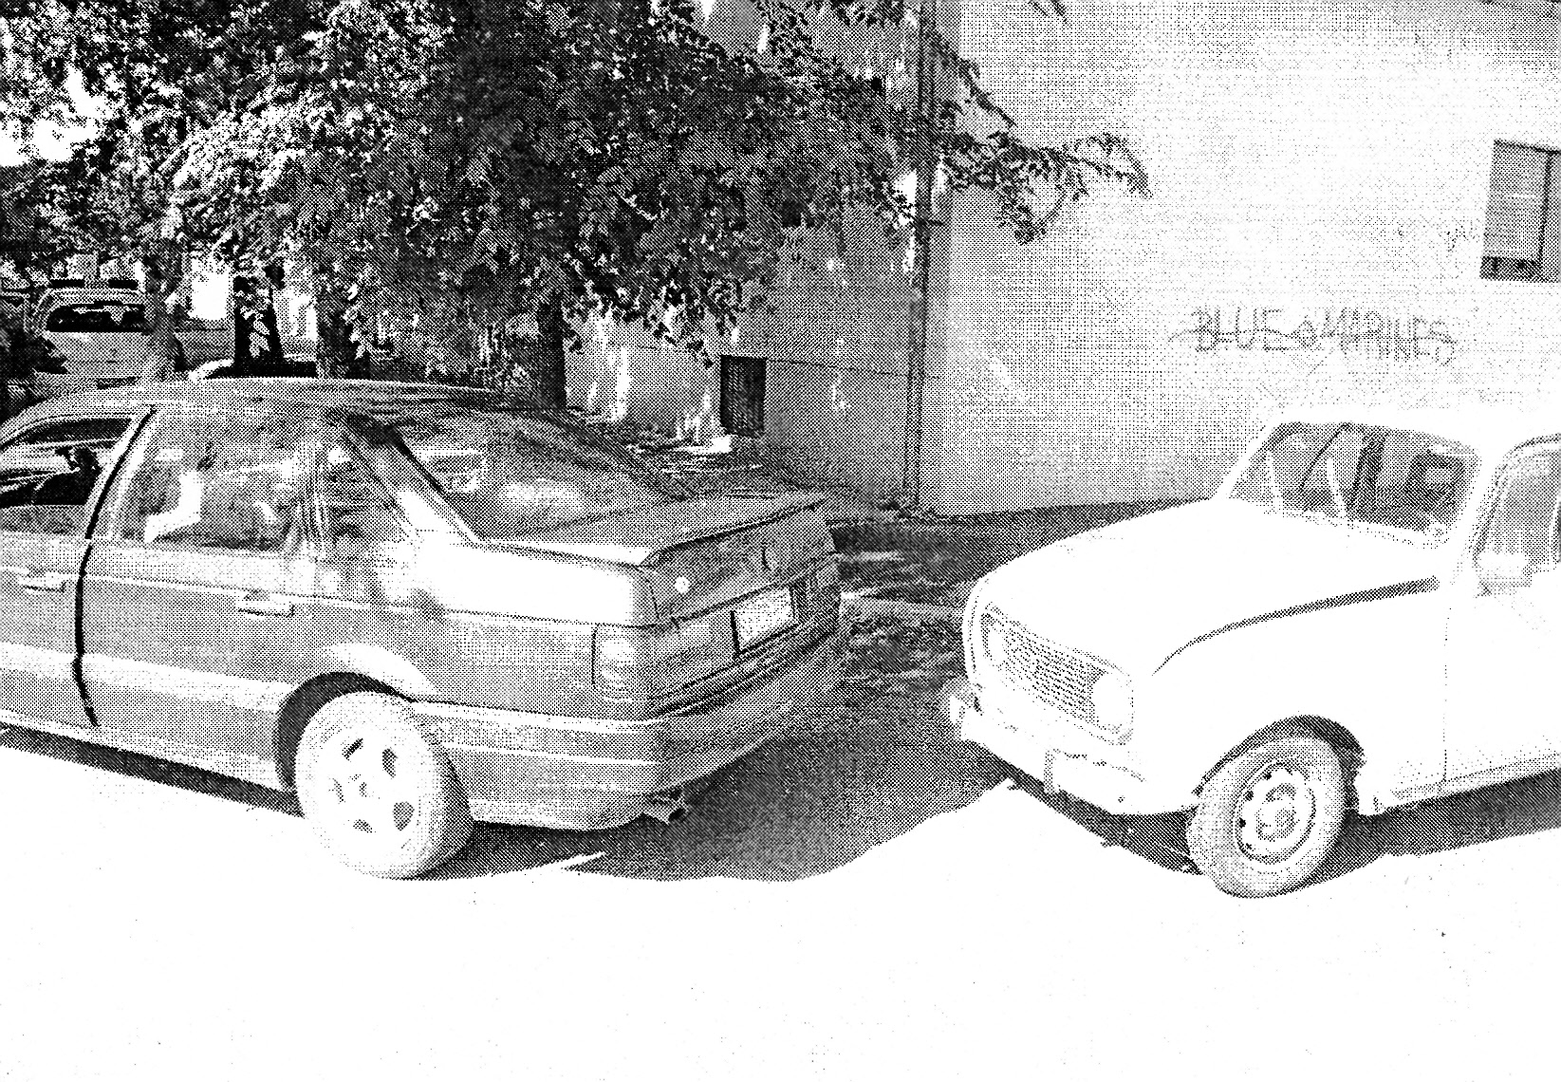

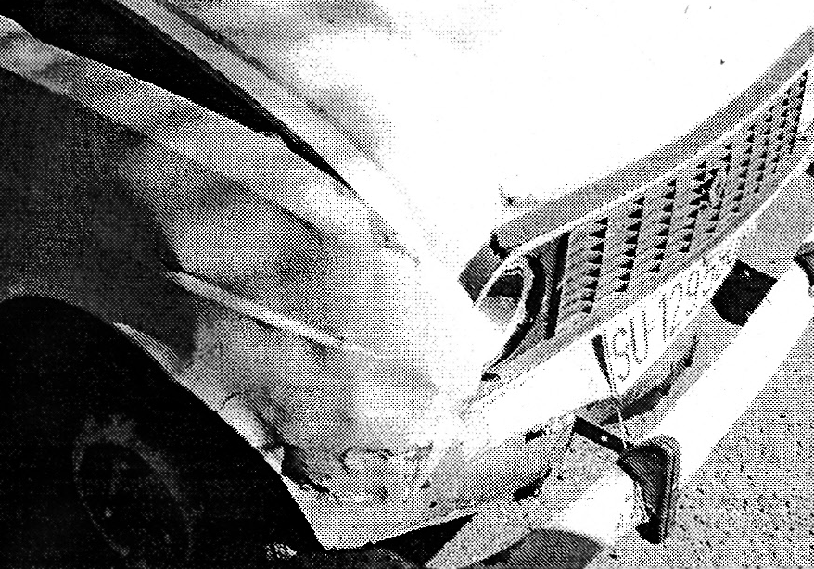 | 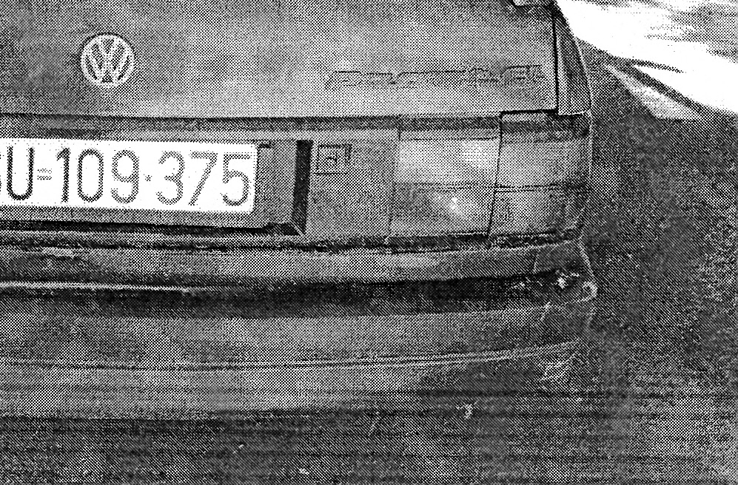

Tehnički parametri povrede (bola) u desnom ramenu i kuku:

Na temelju prosečne mase žene od 75 (kg) /antropometrijske tablice/ i pripadajuće mase torza od oko 37 (kg) površine leđne strane torza od 0,4x0,55=0,22 (m²), ugiba tapacirunga sedišta od 4 (cm), proizilaze sledeći fizički parametri:

- Razlika u brzinama je ∆V= 5,6 (km/h).
- Ubrzanje na putu ugiba tapacirunga a=30 (m/s²)
- Trajanje impulsa je t=0,026(s) .
- Impuls=mx∆V=57,3(kgm/s).
- Sila F=37x1,55/0,026=2206(N)
- Pritisak P=2206/0,22=10026 (Pa)=1 (N/cm²)
- Energija E_{k}= 44,4 (J)
- Snaga W==1707 (J/s)

U konkretnom slučaju proizilazi da je usled kratkotrajne promene brzine /deceleracije/ torzo suvozačice postao /prividno/ teži za 3 puta od sopstvene težine što je zanemarivo.
Pritisak koji je torzo trpio, kao kriterijum povreda iznosi 1 (N/cm²). To znači da je svaki kvadratni centimetar bio pritisnut silom tj težinom do 100 grama, tako da je neko spustio takav teg oblih ivica brzinom od 5,6 (km/h), što je takođe zanemarivo i ne nalazi se iznad svakodnevnih pritisaka prilikom obavljanja svakodnevnih poslova.

Tehnički parametri povrede (bola) u levom skočnom zglobu:

Ako je noga bila ispružena poput sedećeg položaja u limuzini levi skočni zglob, potkolenica i stopalo nisu mogli doći u kontakt sa krutim delovima unutrašnjosti vozila. To znači da udarna sila nije postojala. Inercijalne sile u toku ubrzavanja automobila su bile zanemarive F=3x30=90 (N), odnosno i sam zglob je kratkotrajno trpio trostruku svoju težinu što kao kruto tkivo suvozačica nije mogla ni da oseti i izdvoji od osećaja ubrzavanja svih ostalih tkiva i organa.
U toku usporavanja vozila od oko 1 (m/s²) ne može se govoriti da su tkiva i organi trpili bilo kakva naprezanja koja bi mogla da dovedu do povreda o kojima se konačno mora izjasniti medicinski veštak.

POTENCIJAL U OBLASTI U PROSTORU SAOBRAĆAJNO- TEHNIČKIH VEŠTAČENJA

Očekivani tržišni segment nije bio zanemarujuć, sudeći po početnim eksponencijalnim trendovima. Intervencijom policije u ovoj oblasti na nivou izvora događanja u Novom Sadu putnici su trenutno prestali da se povređuju a postojeće tužbe su se osim nekoliko povučene od strane pravnih zastupnika. Procenjujem da će u perspektivi postojati sporadični pokušaji naplate nepostojeće nematerijalne štete ali ne u obimu koji je postojao.

PRAVCI DALJIH ISTRAŽIVANJA

Ova veoma specifična oblast je slabo istražena i prvenstveno je potrebno skupiti i klasifikovati postojeće podatke o poznatim fizičkim parametrima i sistematizovati ih. Uz to potrebno je rasvetliti validne metode računanja fizičkih parametara koji bi bili upotrebljivi za veštake medicinske struke.

LITERATURA:
  - Franko Rotim, „Elementi sigurnosti cestovnog prometa“, svezak 1
  - Ternai Zoltán, „A kőzúti forgalombiztonság”(Műszaki Kőnyvkiadő, Budapest 1980)
  - Miloš Tasić i saradnici, „ Sudska Medicina”
  - D. Ristanović, J. Simonović, J. Vuković, R. Radovanović, „Biofizika”(Medicinska knjiga, Beograd- Zagreb 1981.)
  - Melegh Gábor, „Gépjárműszakértés”
  - Radoslav Dragač, „Bezbednost drumskog saobraćaja III“
  - Katharine Hunter-Zaworski, Joseph R. Zaworski, „Assessment of Rear Facing Wheelchair Accomodation on Bus Rapid Transit“(Oregon State University, Corvallis, OR)
  - A. Palacio, G. Tamburro, Desmond O´ Neill, C. K. Simms, „ Non-collision Injuries In Urban Buses- Strategies For Prevention“
  - Tatjana Atanasijević, „ Sudskomedicinski aspekt povređivanja pri padu sa visine“(doktorska disertacija- Univerzitet u Beogradu- Medicinski fakultet)
  - ...

